STEPS DANSESTUDIO presenterer
”The Vibe Team” i Stavanger 2. og 3. april!

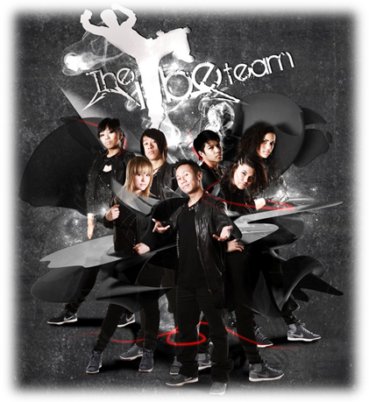
Endelig kommer ”The Vibe-team” til Stavanger!
”The Vibe Team” er et anerkjent hiphop-dansekompani som har hatt ulike
show og workshops over hele verden. Du husker dem kanskje fra ”Norske talenter”?
I helgen underviser de på Steps Dansestudio:

Lørdag 2. april: Søndag 3. april:
12.00 – 13.30 Lyrisk hiphop 12.00 – 13.30 R`n B style
13.45 – 15.15 New school hiphop 13.45 - 15.15 Buckstyle
15.30 – 17.00 Hiphop 15.30 – 17.00 Hiphop

Denne dansehelgen blir rå!
Aldersgrense: fra 13 år og oppover.
For mer informasjon og påmelding: www.steps-dansestudio.no ”Steps Shop”
Førstemann til mølla! Meld deg på i dag ☺

